รายงานการปฏิบัติราชการประจำเดือน กุมภาพันธ์ 2568

งานป้องกันปราบปราม

ช่วงวันที่ 1 – 28 ก.พ. 68 ร้อยเวร 2-0 สายตรวจรถยนต์ ได้มีการออกตรวจจุดเสี่ยง จุดล่อแหลมร้านสะดวกซื้อ ในพื้นที่ เพื่อป้องกันเหตุ สร้างความอุ่นใจ และรักษาความปลอดภัยให้แก่​​ประชาชน จำนวน 368 ครั้ง

หล่มเก่า 20 พร้อมสายตรวจ ปล่อยแถวสายตรวจ ตรวจความพร้อมก่อนออกปฏิบัติหน้าที่

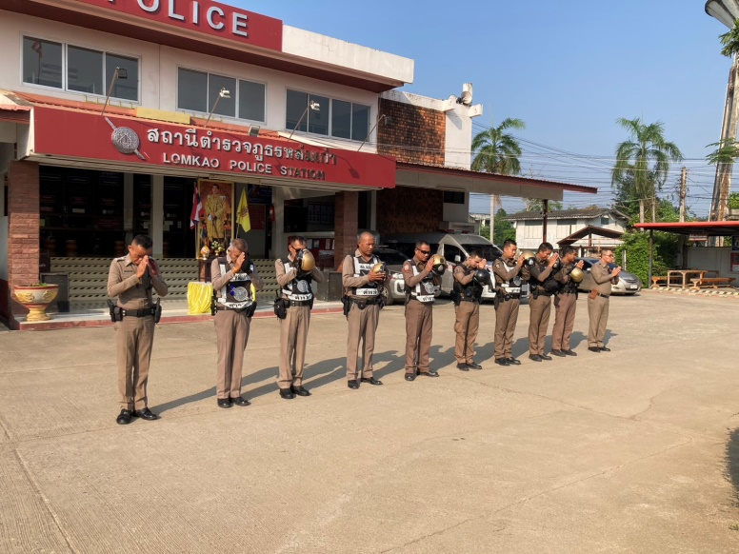 | 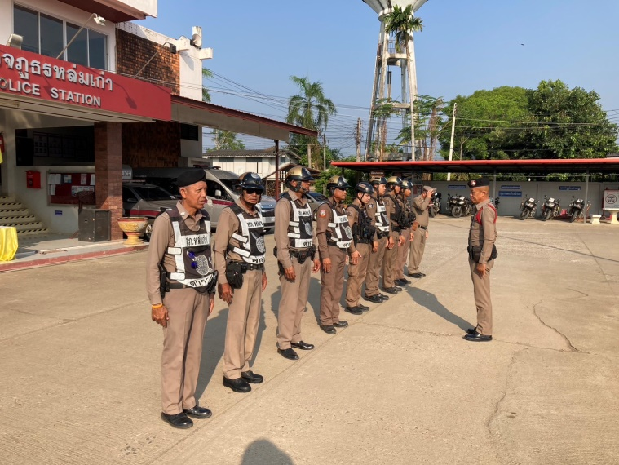
ว.10 จุดเสี่ยง ร้านค้าทอง
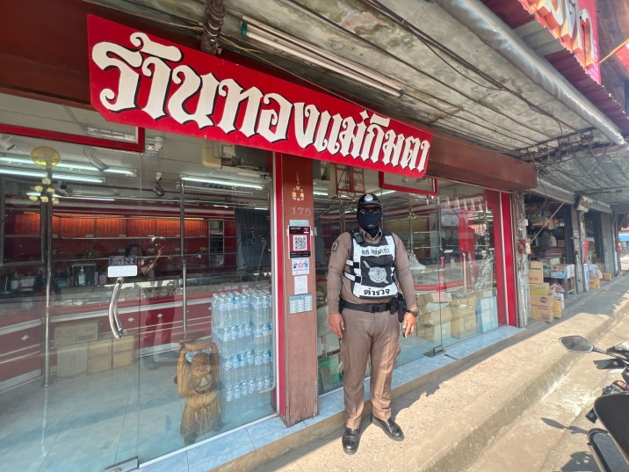 | 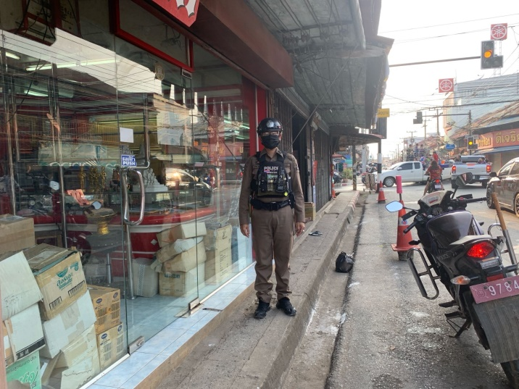

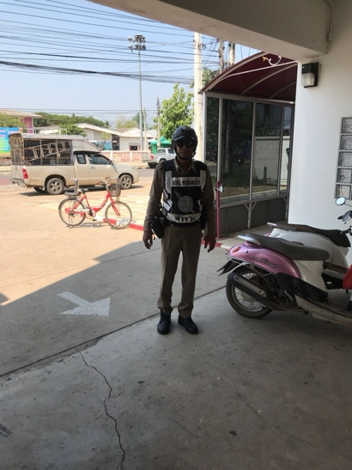
ว.10 จุดเสี่ยง ธนาคารออมสิน สาขาหล่มเก่า
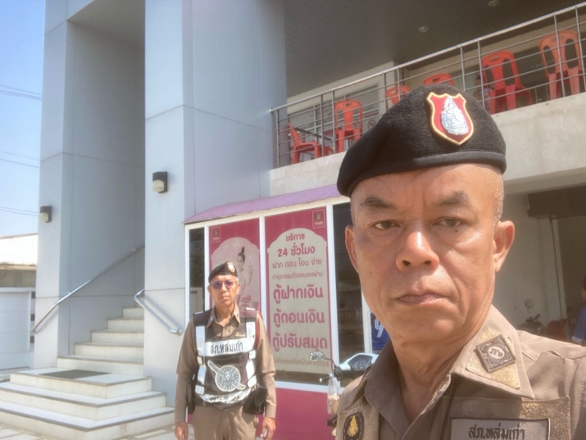
หล่มเก่า 2-0 ว.10 จุดเสี่ยง ร้านค้าทองแม่กิมตา
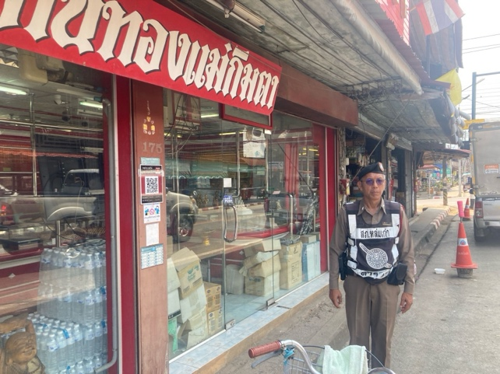 | 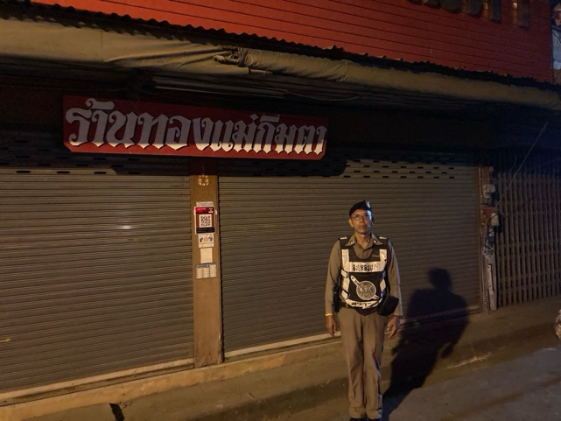

ว.10 จุดเสี่ยง ร้านสะดวกซื้อ 7-11
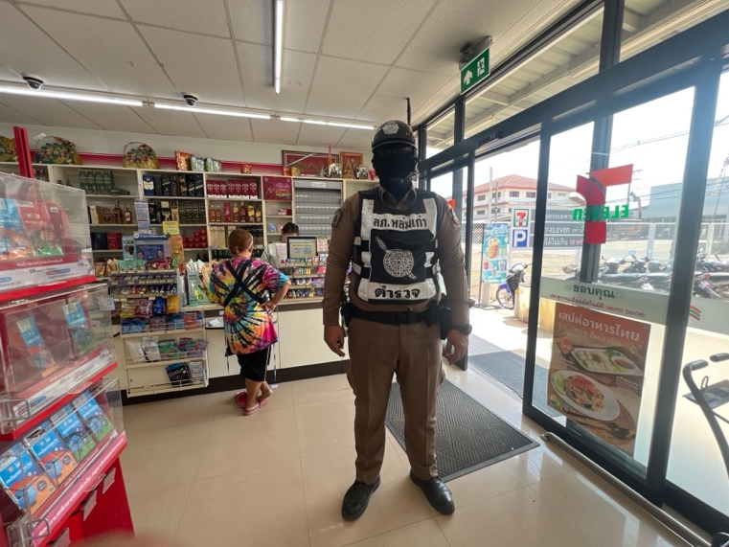 | 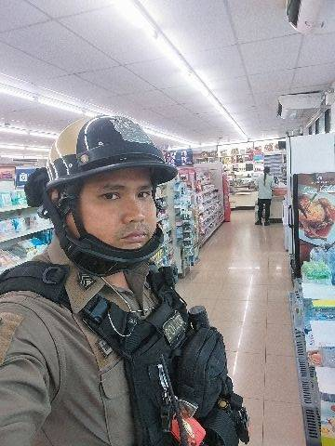
ว.10 จุดเสี่ยง จุดล่อแหลมสี่แยกวังบาล
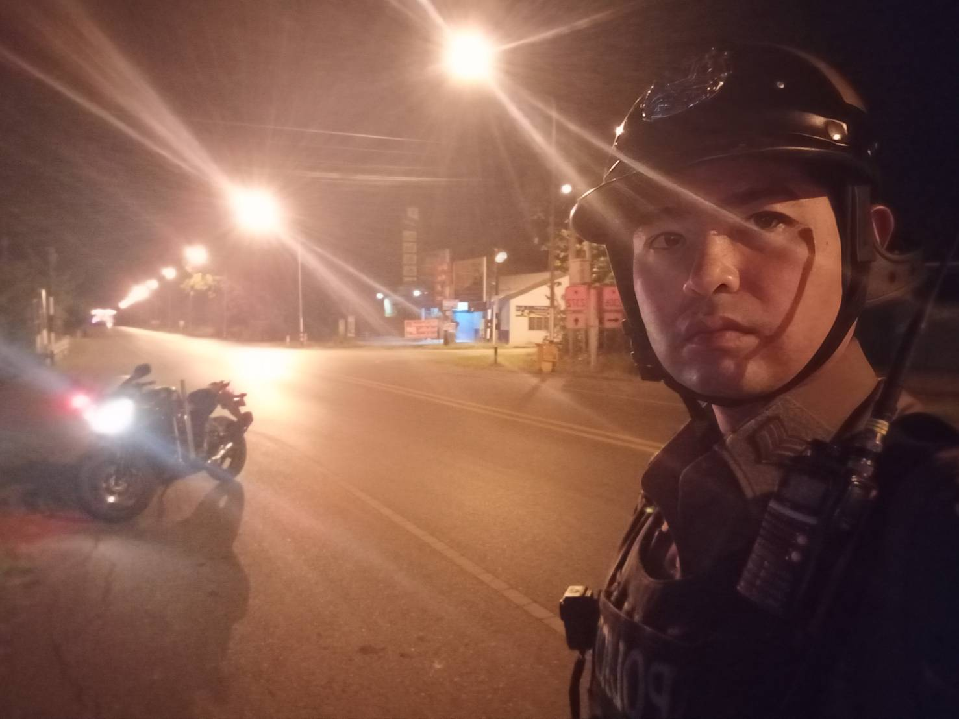 | 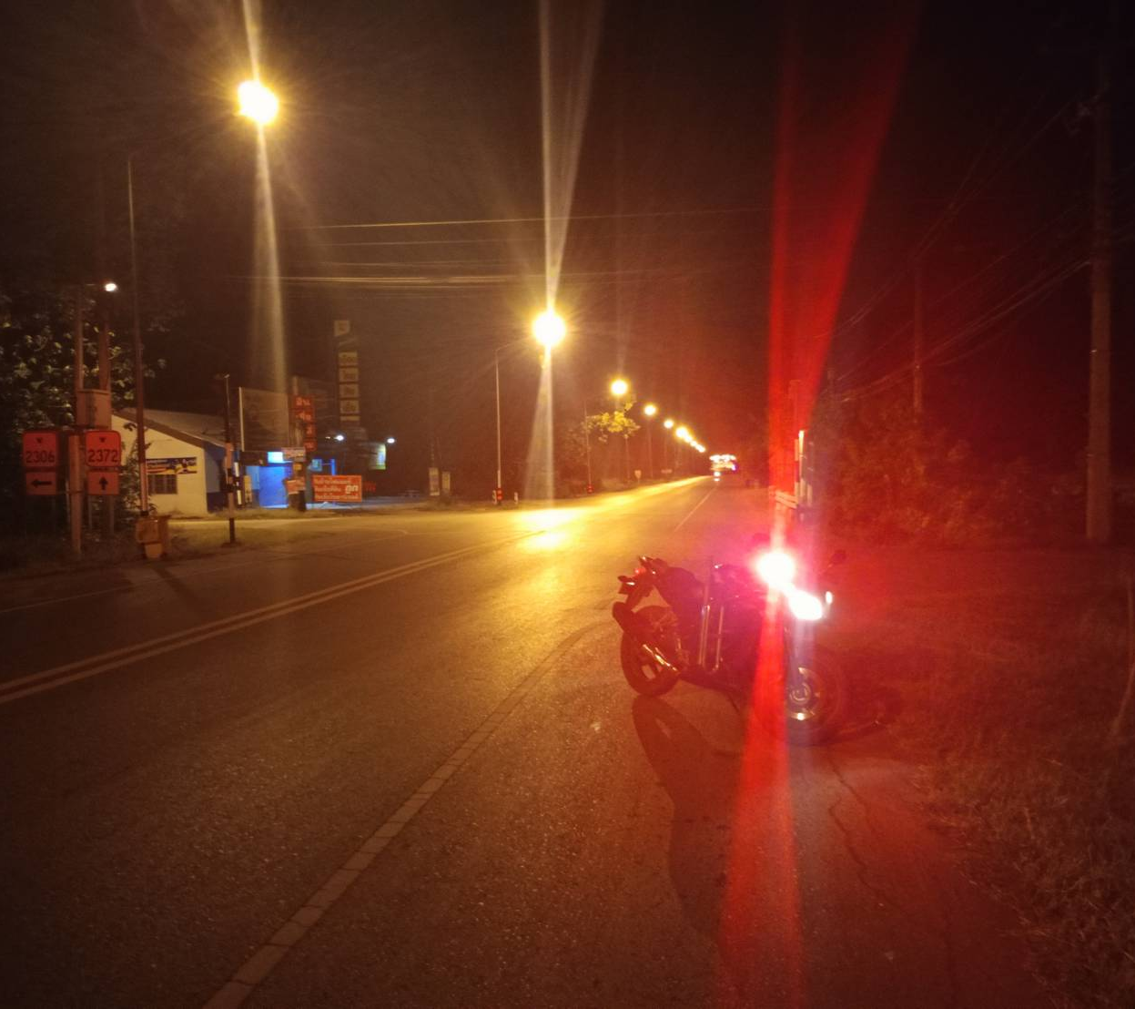

ว.10 จุดเสี่ยง จุดล่อแหลมสี่แยกเทศบาลหล่มเก่า
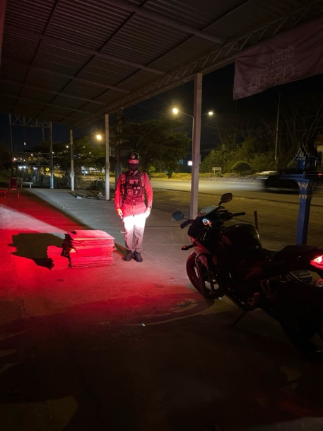 | 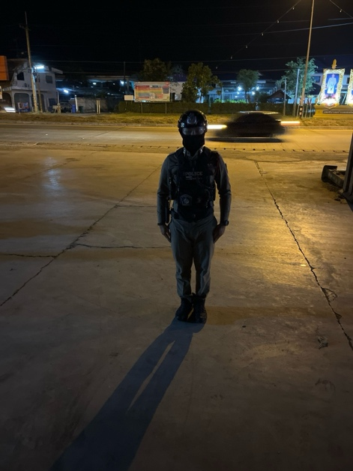

ว.10 จุดเสี่ยง จุดล่อแหลม เปิดไฟวับวาบ เพื่อป้องกันเหตุ
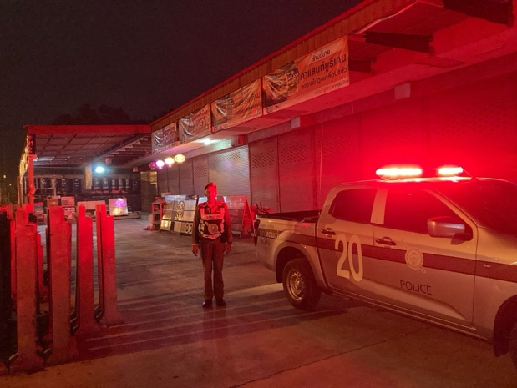 | 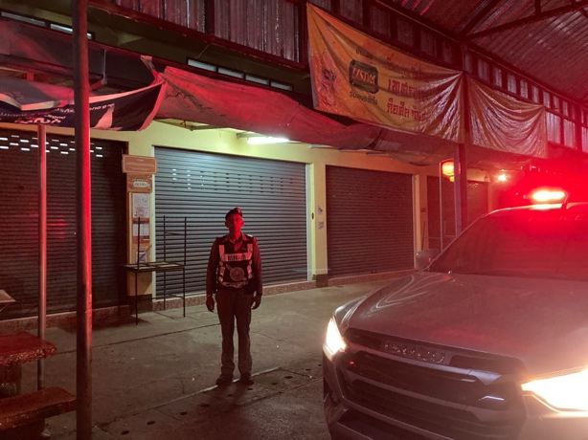

ว.4 ร่วมตรวจสถานประกอบการร้านรับซื้อของเก่า (กรณีก่อตั้งใหม่)
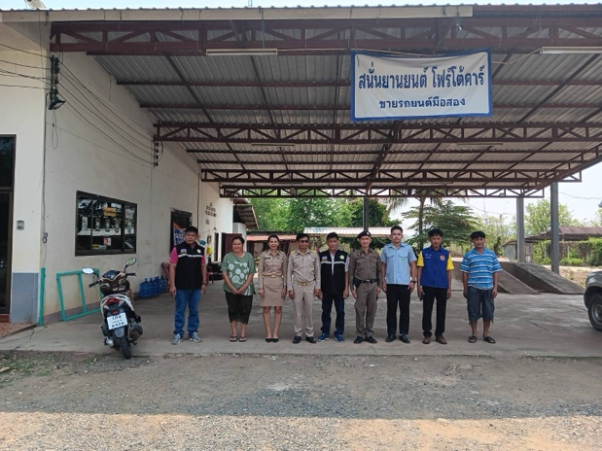 | 